IL PIEDE PIATTO EVOLUTIVO
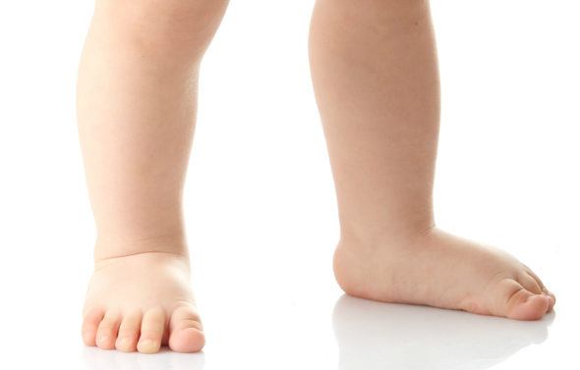
Il termine “piede piatto” definiva, sino ad un recente passato, un dismorfismo del piede (alterazione morfologica a carico dello scheletro) caratterizzato da un esagerato valgismo del calcagno (cioè da un aumento dell’angolo, aperto all’esterno, tra asse della gamba ed asse del piede) e da una riduzione dell’arco plantare del piede.
In realtà per gli ortopedici è sempre stato difficile trovare una definizione univoca del piede piatto evolutivo che comprendesse tutti i fattori che concorrono nel determinarne l’evoluzione.
Il piede piatto, infatti, può essere conseguenza di uno sviluppo incompleto durante la fase embrionaria del calcagno e dell’astragalo con alterazione del loro rapporto anatomico,di un accorciamento congenito del tendine di Achille o di un’inserzione anomala del tendine del tibiale anteriore insufficiente a sostenere l’arco plantare, di una particolare costituzione e conseguente lassità delle componenti capsulo-ligamentose del piede, di patologie neurologiche.
Dal punto di vista clinico oggi si possono definire due forme diverse di piede piatto:
- piede piatto calcaneo valgo flessibile;
- piede piatto sinostosico o rigido;

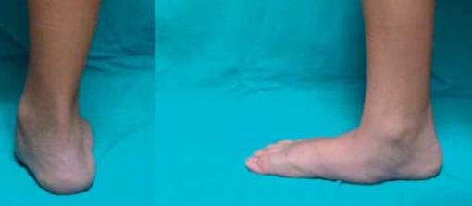
Trattandosi di una patologia multi fattoriale ne deriva che non tutti i piedi “piatti” lo sono allo stesso modo e, pertanto, per lo stesso motivo, il trattamento non puo’ essere universale ma di volta in volta l’ortopedico dovrà comprendere se il dimorfismo per cui il bambino viene portato alla sua osservazione è legato solo ad un ritardo nella evoluzione del complesso caviglia-piede (fino a 5-6 anni il riscontro di un piedino “piatto” è fisiologico) e, quindi, non necessita di alcun trattamento medico, oppure se è conseguenza di uno dei fattori cui si è accennato precedentemente.
Il quadro clinico, comune ai diversi fattori etiopatogenetici sopra descritti, è caratterizzato, oltre che dall’assetto in valgo del calcagno e dall’appiattimento della volta plantare, da senso di affaticabilità e da vere e proprie crisi dolorose dopo la corsa od il gioco, soprattutto nei bambini piu’ grandi.

L’esame podoscopico, che documenta l’impronta plantare dei piedi, e l’esame radiografico, che consente spesso di comprendere l’origine anatomo-patologica causa del dismorfismo, completano, senza comunque ad esso sostituirsi, un accurato esame clinico
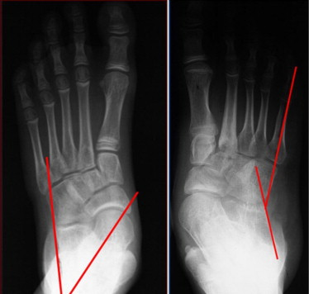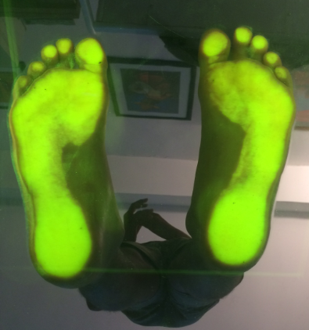
La grandissima parte dei piedi piatti infantili va incontro, intorno ai 6-7 anni di età, a correzione spontanea. Sino ad allora occorre consigliare i genitori, spesso ansiosi per l’apparente deformita’ e spessissimo indirizzati verso l’acquisto di ortesi (plantari e calzature alte e rigide) a calzare il bimbo con scarpe morbide e basse, lasciandolo libero di giocare scalzo in casa, se lo desidera, ricordando loro che il piede è organo propriocettivo (ricco di strutture nervose sensitive) e deve crescere sollecitato dagli stimoli ambientali (asperita’ del suolo, freddo, etc) che concorrono alla maturazione della corretta morfogenesi del piede. In alcuni casi può esser utile un trattamento riabilitativo che, in forma di gioco, sia rivolto al potenziamento dei muscoli cavitari (tibiale posteriore, flessore lungo dell’alluce e flessore proprio delle dita) ed al miglioramento della propriocettivita’ (camminare in punta di piedi, afferrare oggetti con le dita dei piedi, etc).
L’indicazione chirurgica è riservata a quei casi in cui, per quanto sopra detto, non ci si può aspettare alcun miglioramento spontaneo, il piede è doloroso o presenta una alto grado di piattismo. Restano indubbi i vantaggi di una chirurgia precoce rispetto a quelle tecniche che intervengono, con interventi più complessi, ad accrescimento scheletrico ultimato, cioè dopo i 17 anni.
L’intervento chirurgico, della durata di 10 minuti nei casi meno gravi, consiste nel ristabilire un corretto rapporto tra astragalo e calcagno mediante l’uso di una vite posta, attraverso un piccolissima incisione sulla cute, nel calcagno (intervento di calcaneo – stop) od all’interno del Seno del Tarso (intervento di endortesi endosenotarsica).
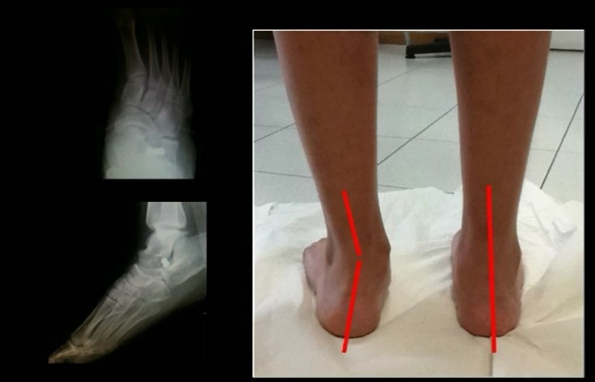
( piede destro da operare , piede sinistro già operato )
In alcuni casi vanno anche effettuate, come tempi chirurgici complementari, delle ligamento-plastiche sul tendine di Achille, sui tendini Peronieri, sul tendine del Tibiale anteriore. La correzione della deformità è immediata.

Dopo l’intervento il piede e la caviglia vengono tutelati in apparecchio gessato od in tutore per due settimane dopo le quali il ragazzo viene sottoposto ad alcuni esercizi con l’aiuto del Fisioterapista il cui scopo è quello di recuperare il corretto uso del piede.
Dopo circa 45 gg dall’intervento il bambino riprende le sue normali attività, quelle ginnico sportive dopo 4 mesi .

Dr. Francesco Ioppolo
Specialista in Ortopedia
Centro Medico Le Zagare

